แสงเงาในการวาดเส้น

แสงและเงา (LIGHT AND SHADOW) ในการวาดภาพลายเส้นนั้นน้ำหนักแสงเงาเป็นสิ่งที่สำคัญอย่างยิ่งในการทำงาน เพราะแสงเงาจะช่วยทำให้ผลงานที่สร้างสรรค์ออกมาเหมือนจริงมากยิ่งขึ้น การวาดภาพที่มีการแสดงน้ำหนักแสงเงาที่ชัดเจนนั้น จะถ่ายทอดตามสายตาที่มองเห็น เช่น ความลึก ตื้น หนา บาง นูน เรียบ โค้ง เว้า ได้ชัดเจนมากกว่าภาพที่แสดงด้วยเส้นเพียงเส้นเดียว ซึ่งในการเรียนการสอนในระดับชั้นมัธยมศึกษาปีที่ 4 นี้จะใช้ค่าน้ำหนักแสงเงาทั้งหมด 10 ระดับในการศึกษาเพื่อให้ผลงานที่ออกมานั้นสมจริงมากยิ่งขึ้น

ช่องน้ำหนักแสงเงา 10 ระดับ

การวาดภาพแสงเงาสามารถแยกได้ 3 ประเภทใหญ่ดังนี้
1. ภาพแสงเงา 2 ระยะ หมายถึง ภาพที่แสดงเพียง 2 ระยะส่วนใหญ่จะเห็นเงาเป็นเพียงแผ่นบางๆเน้นส่วนรายละเอียด (DETAIL) น้อง
2. ภาพแสงเงา 3 ระยะ หมายถึง ภาพที่แสดงน้ำหนักแสงเงาค่อนข้างชัดเจนมากกว่าภาพ 2 ระยะ เห็นรายละเอียดได้มากกว่า แสดงส่วนที่เป็นแสงสว่างและเงามืดได้ชัดเจนกว่า
3. ภาพแสงเงากลมกลืน หมายถึง ภาพที่แสดงแสงเงาใกล้เคียงธรรมชาติมากที่สุดรายละเอียดชัดเจนจะเป็นภาพวาดที่มีลักษณะเหมือนจริงมาก
เงาของวัตถุ
เงาของวัตถุมากน้อยเพียงใดขึ้นอยู่กับแสงสว่างที่มากระทบวัตถุนั้นแสงสว่างน้อยเงาที่เกิดขึ้นกับวัตถุก็จะน้อย ถ้าแสงสว่างจัดมากเงาของวัตถุที่ปรากฏก็จะเข้มชัดมากขึ้นด้วย ลักษณะของเงาตกทอดนั้นสามารถแยกได้เป็น 2 ประเภท ดังนี้
1. เงาตกทอด หมายถึง แสงสว่างที่มากระทบวัตถุแล้วเกิดเป็นเงาตกทอดไปยังพื้นที่ที่วัตถุนั้นวางอยู่
2. เงาคาบเกี่ยว หมายถึง แสงสว่างที่มากระทบวัตถุแล้วเกิดเป็นเงาตกทอดไปยังพื้นและมีวัตถุใกล้เคียงวางอยู่หรือวางอยู่ใกล้ผนังเงาที่ใกล้ผนังเงาที่เกิดขึ้นก็จะเกิดจากพื้นและทอดไปยังวัตถุใกล้เคียง




แสงและเงาช่วยให้การวาดเส้นแรเงาดูเป็นสามมิติหรือเหมือนจริงมากที่สุด ดังนั้นผู้ที่ฝึกวาดรูปจึงควรต้องศึกษาเรื่องของแสงเงาก่อน
1. แสงสว่างจัด (HIGH LIGHT) คือ บริเวณของวัตถุที่ถูกแสงสว่างโดยตรงและมากที่สุด การวาดถ้าเป็นวัตถุแข็งหรือเป็นเงามัน ควรทิ้งส่วนที่แสงสว่างที่สุดให้เป็นกระดาษขาวได้เลยแต่ถ้าเป็นวัตถุ
แสงเงาในการวาดเส้นช่วยให้งานวาดเส้นที่ได้ออกมาเหมือนจริงยิ่งค่าของน้ำหนักสีมีค่าระดับมากเท่าไหร่ก็จะเพิ่มค่าของความเหมือนมากเท่านั้น
2. แสงสว่าง (LIGHT) คือ บริเวณที่ไม่ถูกแสงกระทบโดยตรงจะเป็นแสงเรื่อๆอมเทาการวาดให้แรเงาแบบเกลี่ยเรียบจากน้ำหนักเงามาจนถึงแสงสว่าง
3. เงา (SHADOW) คือ บริเวณที่ถูกแสงน้อยที่สุด การวาดควรเน้นส่วนที่เป็นเงาให้เข้ม และเน้นเส้นรอบนอก (OUT LINE) ดังนั้นการประกอบกันระหว่างแสงสว่างจัด แสงสว่าง และเงาจะเกิดเป็นภาพสามมิติหรือภาพวาดที่มีชีวิต
4. แสงสะท้อน (REFLECT LIGHT) คือ บริเวณที่มีแสงของวัตถุโดยรอบสะท้อนเข้ามาในวัตถุนั้น ไม่ว่าจะเป็นในด้านของแสงหรือเงาจะได้รับอิทธิพลของแสงสะท้อนนี้ได้เหมือนกัน
5. เงาตกกระทบหรือเงาของวัตถุ (CASTSHADOW) จะอยู่ด้านเงามืดของวัตถุเสมอเป็นเงาของวัตถุที่ตกกระทบพื้น เงาของวัตถุจะเป็นเช่นไรขึ้นอยู่กับรูปทรงของวัตถุและมุมของแสงที่มากระทบ

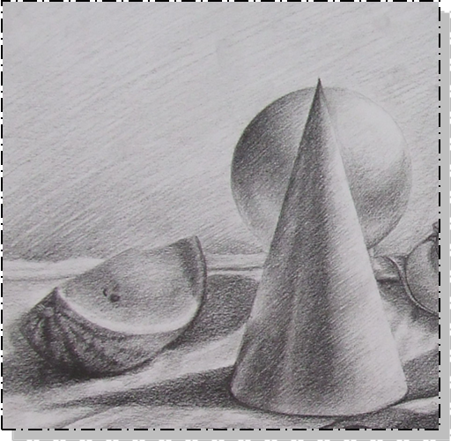
เงา
แสงสะท้อนในเงามืด
เงาตกกระทบหรือเงาของวัตถุ
แสงสว่างจัด
แสงสะท้อนในด้านแสง

แสงสว่าง

